Задание: для указанной структурной схемой системы вывести передаточную функцию и построить амплитудофазочастотную характеристику.
Выполнение задания производится в следующей последовательности.
1. Вывод передаточных функций динамических звеньев.
2. Вывод передаточной функции всей системы.
3. Определение устойчивости.
4. Определение статической ошибки.
5. Построение амплитудофазочастотной характеристики.
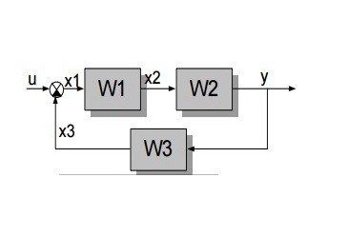
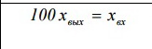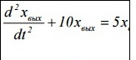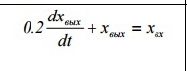
Передаточное звено W2 Передаточное звено W3 Передаточное звено W1

Необходимо составит рефераты по трем темам:
- Стабилизация в Основах теории автоматического управления
- Типовые динамические звенья
- Численный расчет характеристик САУ в разделе » Качество систем автоматического управления»

